Название библиотеки | QR-коды | Ссылка на анкету
Центральная городская библиотека имени Л. Крейна (184606, Мурманская обл., г. Североморск, ул. Кирова, д. 2) | 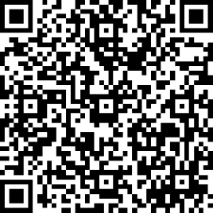 | https://forms.mkrf.ru/e/2579/xTPLeBU7/?ap_orgcode=650220140
Североморская городская библиотека – филиал №1 имени Е. Гулидова (184606, Мурманская обл., г. Североморск, ул. Адмирала Сизова, д. 4) | 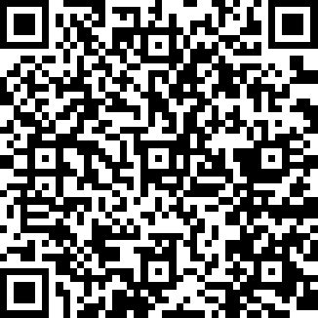 | https://forms.mkrf.ru/e/2579/xTPLeBU7/?ap_orgcode=650220141
Североморская городская библиотека – филиал №2 имени Владимира Панюшкина (184606, Мурманская обл., г. Североморск, ул. Флотских Строителей, д. 5) | 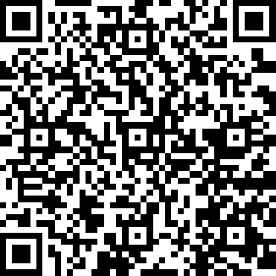 | https://forms.mkrf.ru/e/2579/xTPLeBU7/?ap_orgcode=650220142
Североморская городская библиотека – филиал №4 (184605, Мурманская обл., г. Североморск, ул. Кортик, д. 14) | 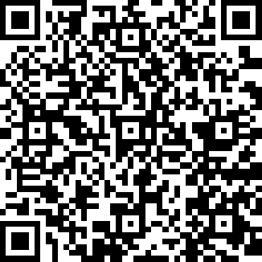 | https://forms.mkrf.ru/e/2579/xTPLeBU7/?ap_orgcode=650220143
Сафоновская городская библиотека – филиал (184621, Мурманская обл., пгт. Сафоново, ул. Панина, д. 68) | 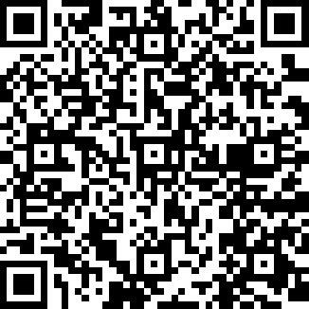 | https://forms.mkrf.ru/e/2579/xTPLeBU7/?ap_orgcode=650220144
Центральная детская библиотека имени С. Михалкова (184606, Мурманская обл., г. Североморск, ул. Адмирала Головко, д. 5) | 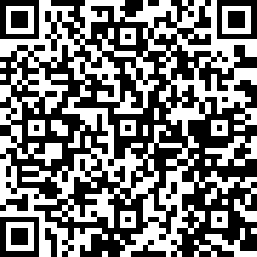 | https://forms.mkrf.ru/e/2579/xTPLeBU7/?ap_orgcode=650220145
Североморская детская библиотека – филиал №2 (184601, Мурманская обл., г. Североморск, ул. Гвардейская, д. 52А) | 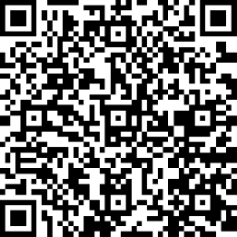 | https://forms.mkrf.ru/e/2579/xTPLeBU7/?ap_orgcode=650220147
Щукозерская сельская библиотека – филиал (184637, Мурманская обл., нп Щукозеро, ул. Агеева, д. 7А) | 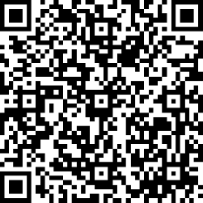 | https://forms.mkrf.ru/e/2579/xTPLeBU7/?ap_orgcode=650220148
Североморская сельская библиотека – филиал №3 (184603, Мурманская обл., нп Североморск-3, ул. Тимура Апакидзе, д. 6) | 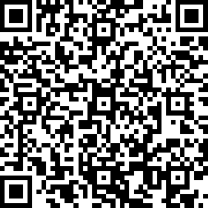 | https://forms.mkrf.ru/e/2579/xTPLeBU7/?ap_orgcode=650220149

